
厦门大学《热学》课程期中试卷
2010－2012第 2学期

1．（15分）
一氧气瓶容积为3.2×10⁻²m³，瓶内氧气压强为130atm，按规定瓶内氧气压强降至10atm时就得重新充气，某单位每天消耗1atm的氧气0.4m³，设氧气使用过程中温度保持不变，问这瓶氧气在该单位能用几天？

2．（20分）
容器中装有4mol标态下的氧气。求：
（1）容器中单位体积的分子数；
（2）每个分子的平均平动动能；
（3）分子的平均速率；
（4）系统的内能；
（5）分子运动的平均自由程。
（设氧分子的有效直径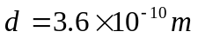）
3．（15分）
储有氧气的容器以速度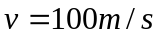运动，氧气的压强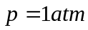，温度为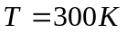。该容器突然停止，全部定向运动的动能变成气体分子热运动的动能。求：
（1）系统的温度改变了多少？
（2）系统的压强改变了多少？
（设容器的体积保持不变）
4．（18分）
某一假想的气体系统含有N个气体分子，单个分子质量为m，其分子速率分布函数为：
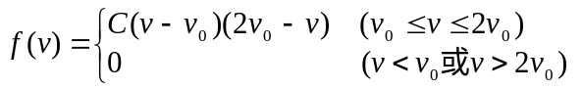
其中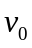为已知量，C为归一化常数。求：
（1）C=?；
（2）速率在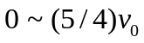之间的分子数；
（3）速率在之间的分子的平均平动动能。

5．（20分）
分子被约束在xy平面内运动，已知分子速度在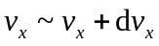、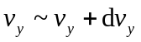内的分子数占总分子数的百分比为
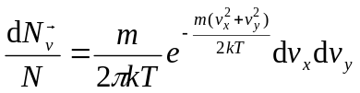
式中为分子质量，为系统温度，为玻尔兹曼常数。试求：
- 分子速率在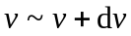内的分子数占总分子数的百分比；
- 分子平均平动动能（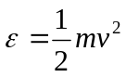）在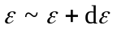内的分子数占总分子数的百分比；
- 分子的平均平动动能。
6．（12分）
一柱型容器底面积为S，高度为H，内含有N个气体分子，每个分子的质量为m，系统的温度为，该容器沿竖直方向放置。考虑到重力的作用，且重力加速度为g，试分别求出容器底部和顶部的分子数密度。

